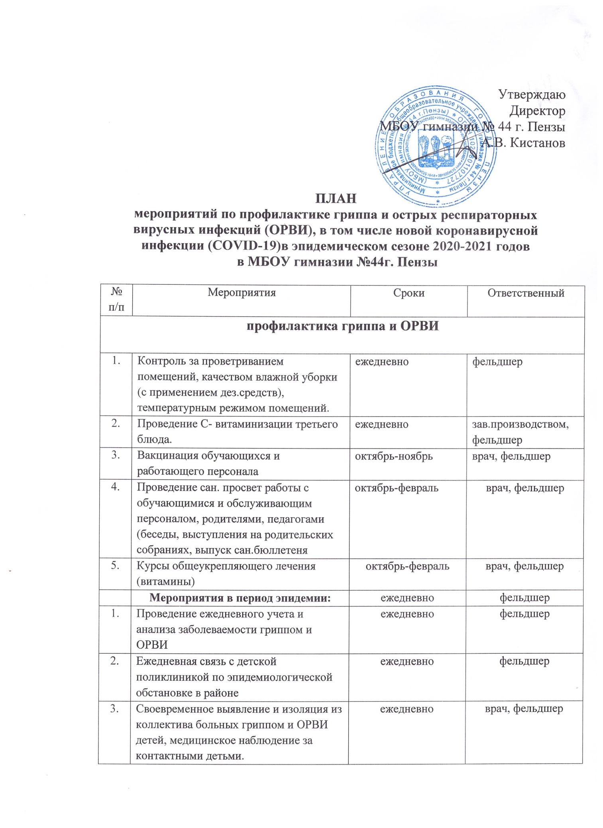

4. | Контроль за соблюдением эпидемиологического режима (проветривание, влажная уборка с применением дез. средств). | ежедневно | Врач,  фельдшер, технический персонал
5. | В случае выявления массового заболевания (в начальных классах отсутствие 25% обучающихся, в старших классах – 30 % обучающихся) учебные занятия приостановить. (по согласованию с СЭН ). |  | директор
6. | Ограничение посещение массовых мероприятий. |  | директор
7. | Не допущение к работе педагогов и работников МОП с симптомами ОРВИ |  | директор

План работы и мероприятий по профилактике коронавирусной инфекции

№ п/п | Мероприятия | Сроки | Ответственный
1. | Обеспечение контроля температуры тела педагогов, работников гимназии, с применением аппаратов для измерения температуры тела бесконтактным или контактным способом. | в период эпидемического подьема | Зам.по АХЧ
2. | Прием учащихся через разные входы в соответствии с графиком. | в период эпидемического подьема | Зам. директора по ВР
3. | Обеспечение контроля температуры тела учащихся гимназии, с применением аппаратов для измерения температуры тела бесконтактным способом. | в период эпидемического подьема | Классные руководители
4. | Обеспечение сотрудников средствами индивидуальной защиты. | в период эпидемического подьема | Зам. по АХЧ
5. | Проведение дезинфицирующих мероприятий по предупреждению распространения коронавирусной инфекции.(по графику) | в период эпидемического подьема | Зам. по АХЧ
6. | Организация информирования учащихся, родителей и сотрудников гимназии, о мерах профилактики новой коронавирусной инфекции. | в течении года | Зам. директора по ВР

План мероприятий по недопущению формирования очагов пандемического гриппа

№  п/п | Мероприятие | Сроки | Ответственный
1. | Организация и проведение медицинских осмотров школьников, выявление больных детей. | постоянно | врач  фельдшер
2. | Изоляция детей и персонала с признаками гриппоподобного заболевания от других обучающихся и персонала и отправление их на лечение. Использование средств индивидуальной защиты  (одноразовые маски). | постоянно | фельдшер,
3. | Обеспечение достаточного количества дезинфицирующих средств для уборки. | постоянно | Заместитель директора по АХР  О.А. Чакшова
4. | Обеспечение контроля за регулярным и качественным проведением влажной уборки. | постоянно | Заместитель директора по АХР  мед.работники
5. | Проведение санитарно-просветительной работы среди педагогов (выступление на педагогическом совете), обучающихся (уроки здоровья), родителей (родительские собрания) |  | мед.работники
6. | В случае подъема заболеваемости действовать согласно приказов департамента здравоохранения. |  | Директор школы  мед.работники

Мероприятия в период эпидемии ОРВИ и гриппа

№ п/п | Мероприятия | Ответственный
1. | Проведение ежедневного учета и анализа заболеваемости гриппом и ОРВИ. | фельдшер
2. | Ежедневная связь с СЭН по эпидемиологической обстановке в районе | фельдшер
3. | Своевременное выявление и изоляция из  коллектива больных гриппом и ОРВИ детей, медицинское наблюдение за контактными детьми. | врач, фельдшер  зам по АХР
4. | Контроль за соблюдением эпидемиологического режима (проветривание, влажная уборка с применением дез.средств) | фельдшер, технический персонал
5. | В случае выявления массового заболевания (в начальных классах отсутствие 20 % обучающихся, в старших классах 30%) учебные занятия приостановить (по согласованию с СЭН и РОО) | фельдшер, врач  директор
6. | Ограничение посещения массовых мероприятий | Зам.директора по ВР
7. | Не допущение к работе педагогов и работников МОП с симптомами ОРВИ | директор

